项目介绍

项目背景
JXChat2项目为本人毕业设计题目，意在开发一个p2p的应用程序，能够实现点对点互传消息和文件功能。
目前国内外的即时通讯软件基本上全部基于C/S模式，使得服务器端的压力很大造成一定的性能瓶颈。C/S模式的应用对于无法链接广域网的客户端来说，根本无法实现任何互通互动功能。
当前的P2P应用都需要一个总的服务器如MSN，ICQ，QQ等。虽然这些应用在P2P传输时可以建立链接，但其前提条件是能够通过集中式的总服务器得到对方IP地址或NAT内的映射。一但客户端无法和总服务器建立链接则客户端将陷入瘫痪。即使在同一NAT内的两个端点也无法建立通信。另外大部分防火墙在处于安全考虑的情况下有可能阻截部分P2P的传输，限制不安全协议，导致P2P的传输速率下降甚至受阻。
所以当今互联网时代急切需要一个能够实现从集中到分布的全功能P2P应用软件。

项目目标
首先研究当前世界p2p应用现状，确定具体的P2P开发方案，包括开发语言和框架。然后在适合的平台上开发一个支持文件传输和即时消息的应用。项目计划支持如下功能：

- 是一个p2p应用程序。
- 支持点对点消息互传。
- 支持点对点文件互传。
- 自适应国际化功能，内嵌多种语言。
- 多系统支持。

JXChat2架构及开发平台简介
JXChat2项目基于Java语言实现，主要核心架构基于JXTA技术，开发平台选用Eclipse with MyEclipse plugin和Netbeans。相关架构和平台的介绍如下：

Java
Java语言其实最是诞生于1991年，起初被称为OAK语言，是SUN公司为一些消费性电子产品而设计的一个通用环境。他们最初的目的只是为了开发一种独立于平台的软件技术，而且在网络出现之前，OAK可以说是默默无闻，甚至差点夭折。但是，网络的出现改变了OAK的命运。
在Java出现以前。Internet上的信息内容都是一些乏味死板的HTML文档。这对于那些迷恋于WEB浏览的人们来说简直不可容忍。他们迫切希望能在WEN中看到一些交互式的内容，开发人员也极希望能够在WEB上创建一类无需考虑软硬件平台就可以执行的应用程序，当然这些程序还要有极大的安全保障。对于用户的这种要求，传统的编程语言显得无能为力，面SUN的工程师敏锐地察觉到了这一点，从1994年起，他们开始将OAK技术应用于WEB上，并且开发出了HotJava的第一个版本。当SUN公司1995年正式以Java这个名字推出的时候，几乎所有的WEB开发人员都想到：噢，这正是我想要的。于是Java成了一颗耀眼的明星，丑小鸭一下了变成了白天鹅。

Java的定义
Java是一种简单的，面向对象的，分布式的，解释的，键壮的安全的，结构的中立的，可移植的，性能很优异的多线程的，动态的语言。
Java的开发环境有不同的版本，如sun公司的Java Developers Kit， 简称 JDK。后来微软公司推出了支持Java规范的Microsoft Visual J++ Java开发环境，简称 VJ++。

Java的特点

平台无关性
平台无关性是指Java能运行于不同的平台。Java引进虚拟机 原理，并运行于虚拟机，实现不同平台的Java接口之间。使 用Java编写的程序能在世界范围内共享。Java的数据类型与 机器无关，Java虚拟机（Java Virtual Machine）是建立在 硬件和操作系统之上，实现Java二进制代码的解释执行功能， 提供于不同平台的接口的。

安全性
Java的编程类似C++,学习过C++的读者将很快掌握Java的精 髓。Java舍弃了C++的指针对存储器地址的直接操作，程序 运行时，内存由操作系统分配，这样可以避免病毒通过指 针侵入系统。Java对程序提供了安全管理器，防止程序的 非法访问。

面向对象
Java 吸取了C++面向对象的概念,将数据封装于类中,利用类 的优点,实现了程序的简洁性和便于维护性。类的封装性、 继承性等有关对象的特性，使程序代码只需一次编译，然后 通过上述特性反复利用。程序员只需把主要精力用在类和接 口的设计和应用上。Java 提供了众多的一般对象的类，通 过继承即可使用父类的方法。在 Java 中，类的继承关系是单一的非多重的，一个子类 只有一个父类，子类的父类又有一个父类。Java 提供的 Object 类及其子类的继承关系如同一棵倒立的树形，根类 为 Object 类， Object 类功能强大，经常会使用到它及其 它派生的子类。

分布式
Java建立在扩展TCP/IP网络平台上。库函数提供了用HTTP和FTP协议传送和接受信息的方法。这使得程序员使用网络上的文件和使用本机文件一样容易。

键壮性
Java致力于检查程序在编译和运行时的错误。类型检查帮助检查出许多开发早期出现的错误。Java自已操纵内存减少了内存出错的可能性。Java还实现了真数组，避免了覆盖数据的可能。这些功能特征大大提高了开发Java应用程序的周期。Java提供： Null指针检测、 数组边界检测、 异常出口、 Byte code校验。

Jxta
美国Sun公司自从1995年向世界推出了Java语言以来，每年都会在Java领域里推出新的技术，从JavaCard、J2ME到J2EE、JINI、JavaTV，推动了Java技术的发展和应用。JXTA是该公司2000年向业界推出的较新技术。该技术的目的是为P2P的网络应用开发提供一个统一的平台，而且为了鼓励和支持该技术的发展，JXTA项目采用了开放源码的方式，因此吸引了大量业界人士参与到JXTA技术的研究与应用当中，JXTA Community(www.jxta.org)就是人气很旺的一个Java技术研究开发的网站。
JXTA最早起源于2000年的夏天，现在大家把JXTA看成是P2P的平台，JXTA的目标是要解决几个技术与商业上的难题。第一是解决众多P2P系统互不相通的问题。2000年，是P2P突飞猛进的高潮年，但高潮背后却是许多小公司用自己的封闭系统试图在Internet上圈一块地。Sun认为，只有互通才能真正发挥出P2P的优势，就好像IM(Instant Messaging)，能互连的人越多，越有价值。所以Sun决定出面发布一个平台，使所有P2P系统都能连接起来，只有Sun这样位置中立、但在技术上有雄存实力被大家认可的公司才有希望做成这一平台。
JXTA的另外一个目的就是找寻一套数量最少、概念最简单的系统构成的“积木”。如果成功，这几块积木就会是今后大家构架信息系统的基本模块，从而帮助人们摆脱像Windows或TCP/IP这样的传统软件带来的包袱。Java、Jini和JXTA像是J的三部曲，Java取自著名咖啡产地名，Jini是genie(精灵) 的谐音，而JXTA则是Juxtapose的缩写。当时Bill Joy用grep把所有J打头的英文词找出来，juxtapose跃然纸上，很是巧妙。既表现了P2P或肩并肩的意义，又说明JXTA不局限于P2P。但JXTA与众不同，它是由一系列网络协议构成的，用任何语言都可以实现，并不只限于Java，只有彻底独立于操作系统、网络传输技术以及程序设计语言，才真正达到了跨平台，而这样的技术，最容易受到业界的认同。
JXTA是项目创始人、Sun首席科学家Bill Joy二十多年酝酿的结晶，“JXTA技术是网络编程和计算的平台，用以解决现代分布计算尤其是点对点(P2P)计算中出现的问题。”JXTA研究项目，将提供使用户更便捷地访问连接在互联网上的个人电脑资源的新框架，从而进一步拓展互联网的空间。同时JXTA也是Sun的ONE互联网战略的延续，并且将更积极的姿态与Microsoft的.net战略和Hailstorm计划一争高低。Joy指出，JXTA可能是Sun One平台最简单的一部分，而不是打算将它变成像微软的.Net那样复杂的东西，而且JXTA也将是开放源代码的团体；有别于而微软的Passport和Hailstorm技术都是申请专利的专有技术，Sun希望通过公开JXTA源代码的方式，成为微软最有力的竞争对手，在公开源代码的领域中，Linux和Apache是卓越的成功典范，Sun也希望JXTA能铸造新的成功。
JXTA技术提供了基础性的机制解决当前分布计算应用中面临的问题，实现新一代统一、安全、互操作以及异构的应用。目前它支持基于Java技术的平台和系统。而将来JATX技术将不受到内存的限制而支持更多小型移动设备。JXTA通过Java技术和XML数据表达的结合，提供了强大的功能使得垂直应用得以交互，并且可以克服目前P2P软件中的限制。同时，通过小型、简单、便于开发的构造模块，JXTA将使开发者从建立各自框架的复杂工作得以解放，可以潜心关注于建设各类新颖、创造性的、分布式计算应用。

Jxta的设计目标
首先，JXTA是为了构建P2P网络而制订的一组协议，是处理构建P2P网络所碰到的问题的解决方法，JXTA标准协议规范介绍如下：
“JXTA由六个协议组成，这些协议是专为特定的、分布式的、对等的网络计算而设计的。使用这些协议，Peer可以互相合作来建立自我组织、自我管理的对等组，而不必关心它们在网络中所处的位置(在网络边缘或者防火墙的后面)，并且也不需要集中的管理机构。”
因此JXTA的核心是六个协议，其次，JXTA是P2P应用程序开发的运行平台；目前JXTA首先推出了基于Java的参考实现，提供了支持六个协议的Java API，JXTA还将推出包括C语言在内的其他编程语言的API，JXTA在设计时有如下几个目标：

- 操作系统无关
- 语言无关
- 为P2P应用提供服务和基础

从本质上讲，JXTA的目标是希望在任何设备，从台式机到PDA、汽车、洗衣机等设备都可以支持P2P编程。这里有几个概念上的目标，它们包括：

- 使用组来组织Peer并且在组内提供服务和应用的环境。
- 组可以使用认证和验证方式来控制组内的访问权限。
- 通过网络来发布关于Peer和网络资源的信息。
- 通过系统来发布各种请求。
- 提供一个基础平台，供Peer之间做路由和通信。在防火墙或者其他障碍后面的Peer之间的通信也是这个目标中很关键的一部分。
- 提供一种机制允许Peer之间可以彼此监视状态和资源。

除此之外还有一些其他目标，例如加密、支持不同的通信协议、易用性、稳定性和性能等，所有这些目标在设计JXTA协议和最初的Java API时，都被考虑到，另外，开发人员和Sun公司的管理者还考虑了以下目标：

- 系统应该允许任何设备直接加入到JXTA网络中去。
- 系统应该允许ISP对网络上的Peer进行集中管理。
- 系统应该支持数字产品版权的管理，例如购买的软件、音乐CD、电影等。
- 封装和抽象一些特定的核心功能，以便产生出商业方面的应用。

从上面列出的目标可以看出两点，首先要让企业觉得使用JXTA可以使自己对系统进行控制，原因在于大部分P2P系统没有集中式的管理，所以在应用中不受企业的欢迎；其次，对于硬件或者软件提供商来说，JXTA系统需要能够创造出利润。

根据以上这些目标，JXTA被设计成企业可以接受的、容易维护的、健壮的，并且能够满足任何P2P应用的概念。

JXTA的层次结构
JXTA由三层组成，如图1所示。第一层是JXTA核心层，它包含了服务所需要的核心功能；第二层是服务层，它提供了访问JXTA协议的接口；第三层是应用层，它使用服务来访问JXTA网络和JXTA提供的功能。这样的设计和一个标准的操作系统比较相似，标准的操作系统包括核心操作系统、服务和应用程序。

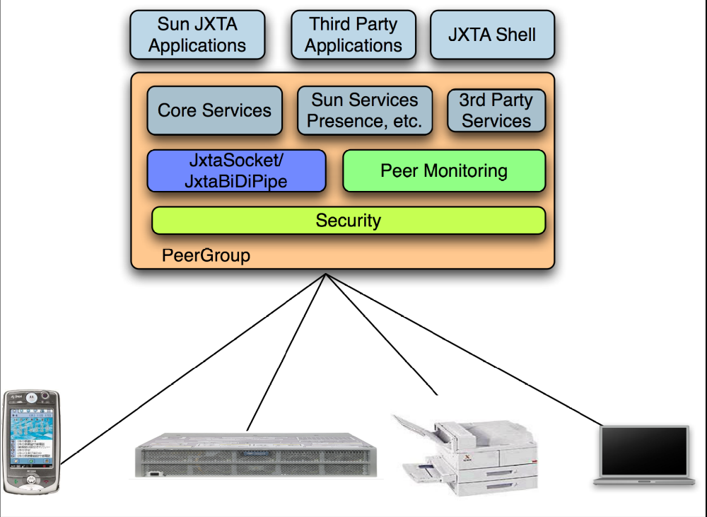

各层的说明如下所示：

- 核心层(JXTA Core)：这一层封装了最根本的东西，包括Peer、对等组、Peer发现、Peer通信、Peer监视和相关的安全原语。
- 服务层(JXTA Services)：这一层包括对于P2P网络不是必需的、但很通用的功能，如查找、共享、索引、代码缓存和内容缓存的机制。
- 应用层(JXTA Application)：这一层包括了应用JXTA服务开发出来的完整的P2P应用程序，例如myJXTA，JXTA-CAD等应用程序。

Eclipse
Eclipse 是一个开放源代码的、基于 Java 的可扩展开发平台。就其本身而言，它只是一个框架和一组服务，用于通过插件组件构建开发环境。幸运的是，Eclipse 附带了一个标准的插件集，包括 Java 开发工具（Java Development Tools，JDT）。

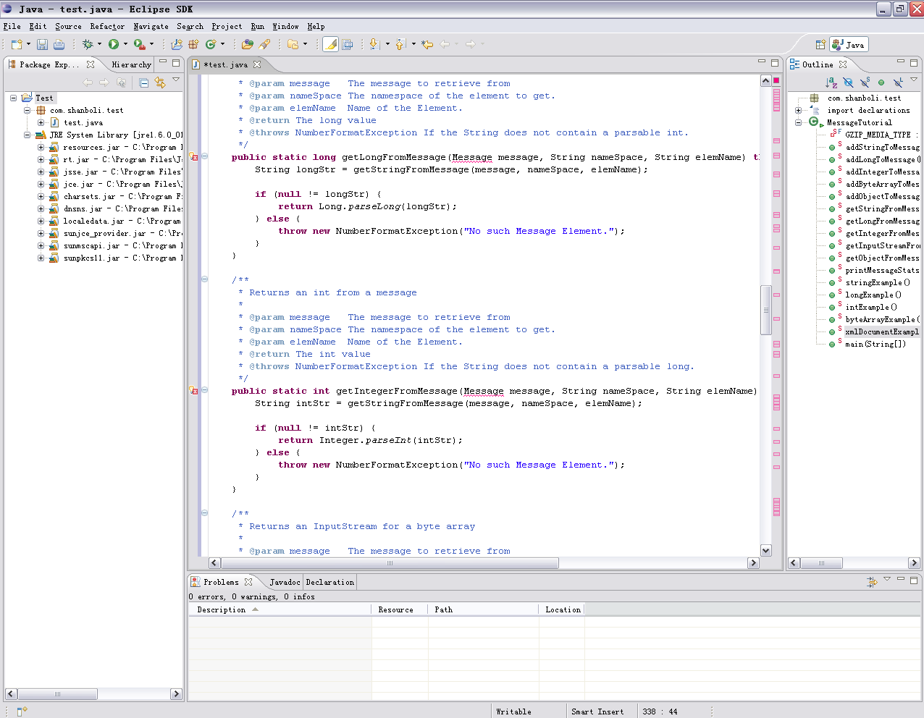

虽然大多数用户很乐于将 Eclipse 当作 Java IDE 来使用，但 Eclipse 的目标不仅限于此。Eclipse 还包括插件开发环境（Plug-in Development Environment，PDE），这个组件主要针对希望扩展 Eclipse 的软件开发人员，因为它允许他们构建与 Eclipse 环境无缝集成的工具。由于 Eclipse 中的每样东西都是插件，对于给 Eclipse 提供插件，以及给用户提供一致和统一的集成开发环境而言，所有工具开发人员都具有同等的发挥场所。
这种平等和一致性并不仅限于 Java 开发工具。尽管 Eclipse 是使用 Java 语言开发的，但它的用途并不限于 Java 语言；例如，支持诸如 C/C++、COBOL 和 Eiffel 等编程语言的插件已经可用，或预计会推出。Eclipse 框架还可用来作为与软件开发无关的其他应用程序类型的基础，比如内容管理系统。
基于 Eclipse 的应用程序的突出例子是 IBM 的 WebSphere Studio Workbench，它构成了 IBM Java 开发工具系列的基础。例如，WebSphere Studio Application Developer 添加了对 JSP、servlet、EJB、XML、Web 服务和数据库访问的支持。
Eclipse最初由OTI和IBM两家公司的IDE产品开发组创建，起始于1999年4月。IBM提供了最初的Eclipse代码基础，包括Platform、JDT和PDE。目前由IBM牵头，围绕着Eclipse项目已经发展成为了一个庞大的Eclipse联盟，有150多家软件公司参与到Eclipse项目中，其中包括Borland、Rational Software、Red Hat及Sybase等。
Eclipse是一个开发源码项目，它其实是Visual Age for Java的替代品，其界面跟先前的Visual Age for Java差不多，但由于其开放源码，任何人都可以免费得到，并可以在此基础上开发各自的插件，因此越来越受人们关注。近期还有包括Oracle在内的许多大公司也纷纷加入了该项目，并宣称Eclipse将来能成为可进行任何语言开发的IDE集大成者，使用者只需下载各种语言的插件即可。

MyEclipse
MyEclipse是一个专门为Eclipse设计的商业插件和开源插件的完美集合。MyEclipse为Eclipse提供了一个大量私有和开源的Java工具的集合，很大程度上解决了各种开源工具的不一致和缺点问题，并大大提高了Java和JSP应用开发的效率。

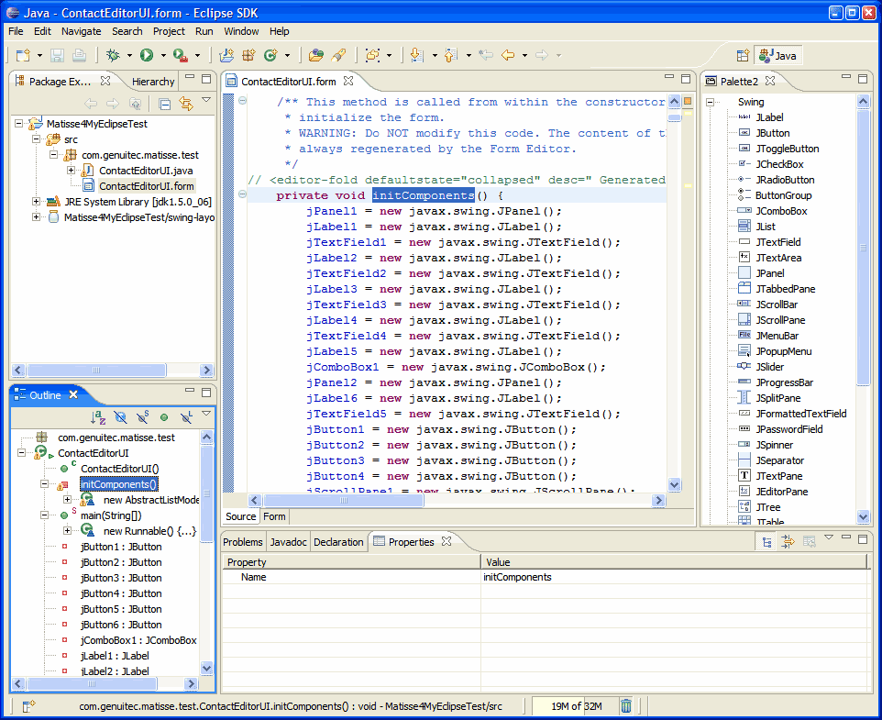
MyEclipse的实际价值来自其发布的大量的可视化开发工具和实用组件。如CCS/JS/HTML/XML的编辑器，帮助创建EJB和Struts项目的向导并产生项目的所有主要的组件如Action/Session Bean/Form等，此外还包含编辑Hibernate配置文件和执行SQL语句的工具。
MyEclipse的开发者是Genuitec。MyEclipse的官方网站为http://www.myeclipseide.com。目前最新的成熟版本是MyEclipse5.5 。

Netbeans
NetBeans.org由Sun公司在2000年创立，它是开放源运动以及开发人员和客户社区的家园，旨在构建世界级的Java IDE。NetBeans.org全球IDE下载次数已超过160万，拥有2万多个注册成员，并且还在不断发展壮大。其最新研发的NetBeans 5.5中文版将帮助中国的开发人员创建更迅速、更稳定和更灵活的开发环境。NetBeans当前可以在Solaris、Windows、Linux和Macintosh OS X平台上进行开发，并在SPL(Sun公用许可)范围内使用。 NetBeans 5.5和开放源码网站http://www.netbeans.org已经获得业界广泛认可，并支持NetBeans扩展IDE模块目录中上百个个模块。

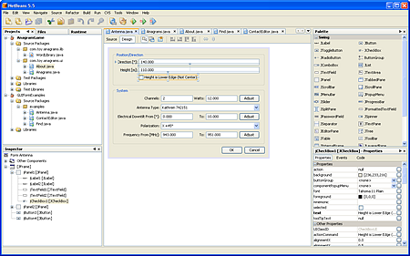
NetBeans是一个全功能的开放源码Java IDE，可以帮助开发人员编写、编译、调试和部署Java应用，并将版本控制和XML编辑融入其众多功能之中。NetBeans已经放出最新的测试版NetBeans 6， Netbeans6可支持Java SE6平台标准版应用的创建、采用JSP和Servlet的2层Web应用的创建，以及用于2层Web应用的API及软件的核心组的创建。此外，NetBeans 5.5还预装了一个Web服务器，即Tomcat，从而免除了繁琐的配置和安装过程。所有这些都为Java开发人员创造了一个可扩展的开放源多平台的Java IDE，以支持他们在各自所选择的环境中从事开发工作。

Matisse4MyEclipse
Matisse 扩展了 NetBeans IDE 4.1 Form Editor 的功能，提供简单而直接的 GUI 布局功能，不再需要用户理解复杂的 Swing 布局管理器。当您往窗体中拖放组件时，IDE 自动建议组件的对齐方式、间距和大小调整约束。组件的位置是由程序所运行的平台的外观来确定的，这与 GridBagLayout 不同。无论调整组件大小、改变组件位置或者在不同平台上运行，Matisse制作的 GUI 看起来都会很棒。
Matisse4Myeclipse是matisse在MyEclipse的完整实现，以满足客户日益增长的需求。XX图和XX图所示为Matisse4MyEclipse的截图。

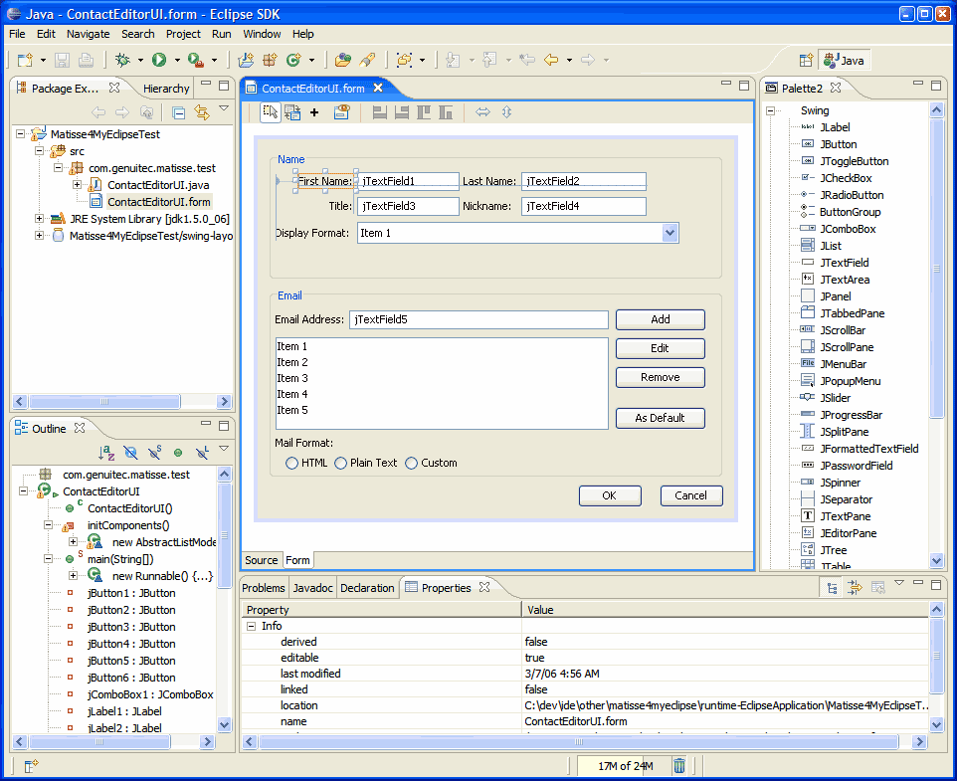

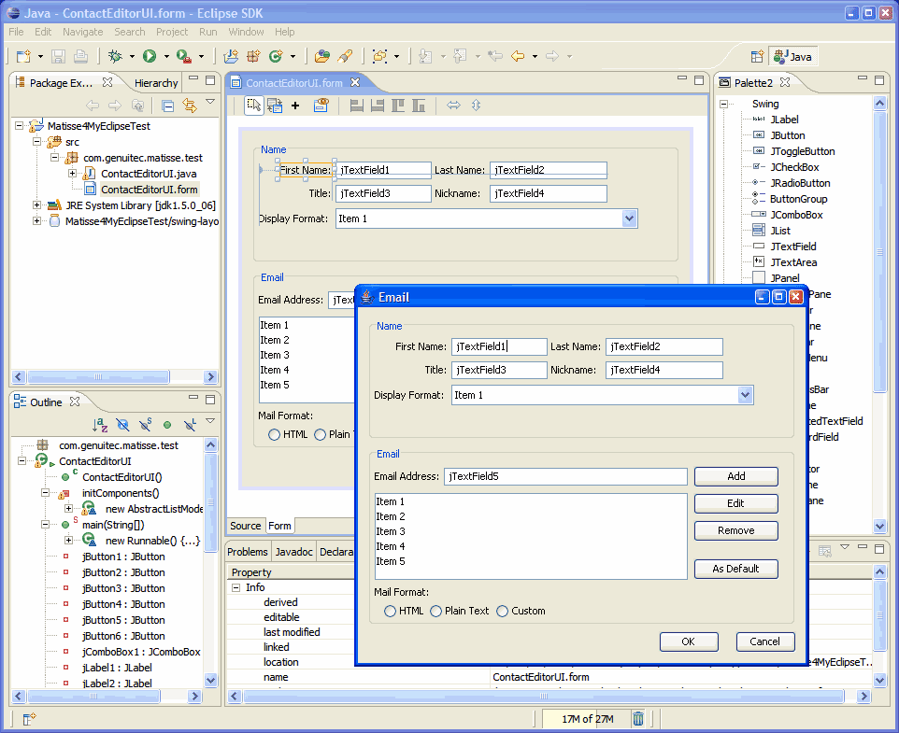

JXChat2的优势
JXChat2和当前市场上的产品相比，有着显著的优势。本章将从当前市场上的产品的核心问题和JXChat2的优势两方面来论述。

当前IM和P2P应用的核心问题
下面几节将简要介绍P2P可能存在的问题。这些问题是一般性的，可能在许多情况下发生，JXChat2试图使用核心JXTA协议克服许多问题，但是这些问题仍然有可能发生，这要取决于应用程序和网络拓扑结构。

集中式服务器
扫描1.2.2

均衡带宽
许多P2P应用程序由于同时提供应用程序的客户端和服务器部分，所以利用的进入和外出带宽一样多。另一方面，传统的Web应用程序使用非常少的客户端外出带宽和更多的进入带宽。例如，Web页面请求的数据量很少，而页面本身的数据量很多。P2P应用程序更为均衡，出为如果它们提供Web页面，那么它们既要读取来自其他点的页面，又要向其他点提供页面。大多数ISP都不是以这种方式提供服务。例如，有些电缆调制解调器和DSLISP提供1．5Mbps的进入带宽和128Kbps的外出带宽。如果进入速度等于外出速度，那么性能会更好一些。即使有更多的宽带ISP提供均衡访问，ISP的基础结构可能仍然仅支持面向进入的均衡负载，而不是面向外出流量的均衡负载。
这个问题没有简单的解决方案。然而，如果ISP和公司直接支持P2P，那么P2P可以给它们带来很大好处。例如，通过提供类似于网络路由器的专用P2P中继和集合点，那么系统可以应付更大的流量，甚至能够在ISP或公司的网络内促进点的合作。
这暗示着硬件和软件生产商有机会生产专门设计的P2P中继和集合点。这类P2P工具在P2P中的作用相当于路由器和防火墙在公司环境中的作用。

SOP与P2P
基于Web服务器和应用程序的网络基础结构、技术和协议得到了充分的理解。ISP和公司内部都有标准操作程序（standard operating procedures，SOP）。这两种实体期望用户使用Web浏览器访问服务。然而，P2P网络与Web服务不完全相同。例如，P2P不再使用端口80与其他点通信。这与正常Web服务中应该采取的做法非常类似，但是端口80上的流量可能要比预期的大。一般来讲，网络中通信的类型存在差别。
P2P设备可能缓解部分问题。如果公司支持P2P并且能够正确控制流量，那么不需要通过隧道或其他技术回避端口80。使用能够由公司控制的标准化中继(例如公司的防火墙和路由器)，它们可以优化流量并过滤内容。
对于那些试图控制用户或阻止使用非公司应用程序的公司，过滤内容可能是P2P中继的最主要用途．ISP也可能需要这么做，以便向有小孩的家庭提供过滤后的内容。
P2P领域中的许多人可能发现控制和过滤与P2P的原则不一致。事实上，Web最初也是开放和自由的。公司不能失去控制，它们将寻求一些方式来消除自己不希望看到的结果，要增加安全性考虑，不对公司的Intranet以及Intranet与广阔的Internet之间的边界进行控制的P2P网络是无法创建的。由于理解公司的行为，对公司友好的P2P基础结构将胜过那些对公司不友好的基础结构。
对当今世界进行建模的另一方面就是增值服务。拥有专用P2P设备的ISP可以向顾客提供与P2P应用程序之间的增强连接。这与提供Web、电子邮件和Web托管服务类似。

名称空间
目前，寻址Web服务器的工作由DNS完成。在P2P领域，目前还没有应对的机制。拥有DNS名称的计算机也是静态的，而P2P点要更为动态一些，它们不够稳定。现在还没有创建满足P2P网络需要的统一名称空间。探索仍在进行，人们还没有为黄金阶段的到来做好任何准备。如果没有正确、惟一的方式可用于创建与硬件对象相关的名称，而是由每个开发者选择不同方法来命名点之间的通信，那么部分JXTA网络可能存在问题。
Ipv6这种扩展IP寻址协议对各种设备的影响如何？是的，这种协议确实可能进行惟一寻址，但是它几乎不可能导致防火墙、NAT设备和代理服务器消失。这些设备仍然有助于管理局域网以及提供足够的安全性。在近几年Ipv6还无法广泛地使用。由于ISP要对惟一IP寻址收费，所以用户仍要为拥有指派的IP地址花钱，对于Ipv6也一样。虚拟寻址仍然仅是一种游戏名称。

知识产权事项
因为内置的控制少了，所以知以产权问题在P2P网络中尤为突出。在服务器环境中，对访问数据的用户进行验证和授权是一件简单的事情。数据、验证服务和权限管理都集中在服务器上。P2P分散了内容发布，看起来是不受控制的。
失去控制的观点是不确切的。实际上，失去控制的惟一原因是大多数开发者都没有实现权限管理。极大多数情况下，充分相信用户是非常方便的。有几种不同的方式可以用来跟踪文档和它们的用户。虽然这些技术并非都是十分互全的，但是许多技术都非常合算。
多数情况下，人们都是诚实的。你需要在易用性和针对因为滥用而造成损失的可能性之间进行权衡。
访问权限和版权在公司环境中同样重要。在P2P网络中，公司实际上可以进行更多的控制。
P2P系统可以使用与Internet应用程序相同的验证、数字签名机制。

用户与滥用者
P2P不是尽善尽美的。比较难办的事情之一就是控制用户的行为。问题在于对等网络中没有存储有关用户行为信息的集中点。文件共享系统就是一个简单的例子。没有中心授权机构，确保所有用户都行为规范是—件困难的事情。下面是用户可能执行的一些不规范的操作：
- 不共享任何文件
- 共享无效文件
- 共享感染病毒的文件
- 不在线为其他点提供公平的文件搜索共享
- 不允许其他点完成文件上载
- 共享对其他用户没有价值的内容

在服务器模型中，对用户的控制易于实现。有关用户的信息和资源都位于一个地方。例如，对数据的访问可以方便地与用户的权限或参与情况匹配起来。
在P2P网络中，识别点是否有权访问数据或服务是一件困难的事情。问题在于没有集中的授权机构。这类问题的解决方案通常是使用数字签名。虽然可以使用数字签名验证点或用户，但是在记录其行为方面仍然存在问题。很明显，行为可以记录在每个交互的点上，但是，只有通过协作，组才能明确成员是否违犯了规则。
当然，应用程序可以控制该点上的用户。许多应用程序现在都这么做。关键是确保应用程序涵盖了所有的不良行为类型，并且能够抵抗攻击。
某些情况下，不需要防止不良的点。大多数P2P网络都非常大，有问题的点很少破发现。根据Eytan Adar和Bernardo A.Huberman写的—篇名为《Free Riding on Gnutella》论文，70%的Gnutella用户都不向系统提供文件和资源，1％的用户提供网络上可用内容的一半。换句话说，有时我们需要预计到最坏的情况并规划阻止它，或者决定自己是否可以容忍最坏的情况。

用户信任的网络
不仅应该有值得信任的数据和用户，应用程序和网络也应该得到用户的信任。成功的关键还包括避免滥用用户的数据、带宽和CPU资源。如果某个应用程序可能导致用户接收到病毒或者会接管他们的计算机，那么用户将转向其他地方。

JXChat2的优势
通过上一节的论述，我们了解到，当前的P2P还有很多无法令用户满意的地方。JXChat2用自己优秀的架构解决了上述大部分核心问题。

非集中式服务器依赖
QQ为了让用户能够随时登录，架设了基于各种协议的共12个服务器（目前这个数字仍然在增长），每一个服务器都是价格昂贵的机群。单单为了维护这些机群，腾讯需要每月花费上百万元的各种费用。
微软公司的msn也是服务器依赖型应用。去年众所周知的持续了数天的国内用户无法登录MSN事件正是由于总服务器疏于管理，长时间的运转和超大的链接数量导致服务器最终瘫痪。这一事故不但给msn的客户们造成了巨大损失更是微软的声誉收到影响，失去大量用户。
XX和XX图说明了依赖集中服务器的应用程序工作方式：

XX图显示为当客户端可以与服务器建立连接时，同一区域内的两个用户通过服务器发现对方并进行互通。

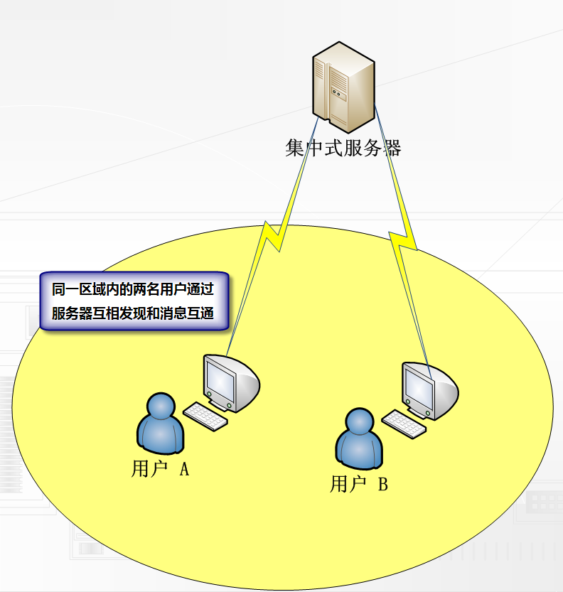

XX图显示的是当服务器瘫痪，用户无法和服务器联通时，同一区域内的两个用户无法通信的效果图。

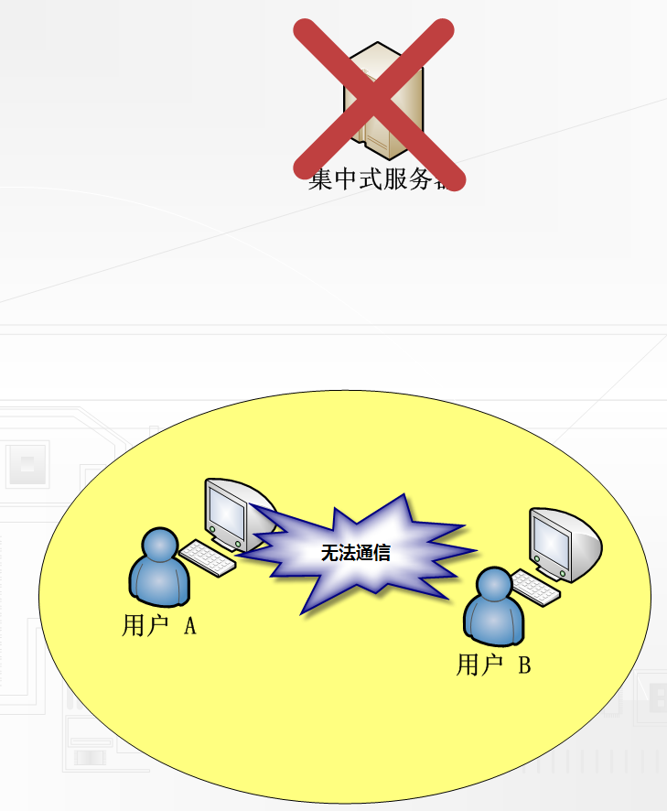

JXChat2不需要成本昂贵又难以维护的集中式服务器。
由于JXChat2基于优秀的JXTA架构，使得JXChat2可以有多种发现机制。如动态发现机制，静态发现机制和通过代理查找发现机制。
动态发现机制可以使处于同一NAT或Router 下的一JXChat2通过一个多播信息快速找到另一个JXChat2。而QQ和MSN却无法做到这一点。如果某公司或学校链接外网的服务器坏掉，那么直接导致所有QQ和MSN用户掉线，并失去所有消息互通或文件互传的功能。这时就可以看到JXChat2的优势了，因为JXChat2不需要集中式服务器就可以发现其他客户端。

JXChat2的工作机制如XX图所示同一Router或NAT下的用户可通过局域网内的多播方便地进行查找。
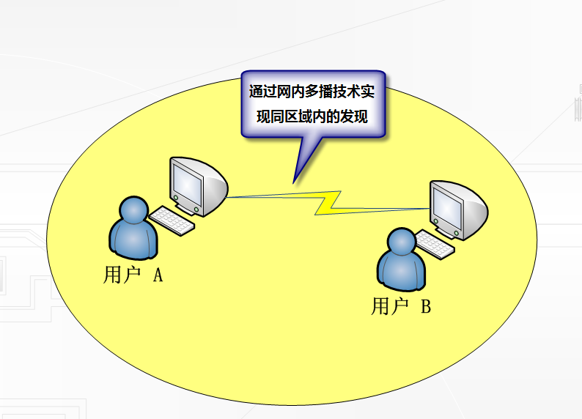

跨 Firewall
跨防火墙功能是得到白领级用户重要基础功能。大多数公司为了防止员工在上班事件料QQ，都通过阻止tcp和udp的8000端口和8001端口，并阻止对QQ的12个服务器的通信来达到阻止员工使用QQ的目的。
如图XX所示，通过集中服务器进行发现的应用一旦被防火墙阻止将无法使用。

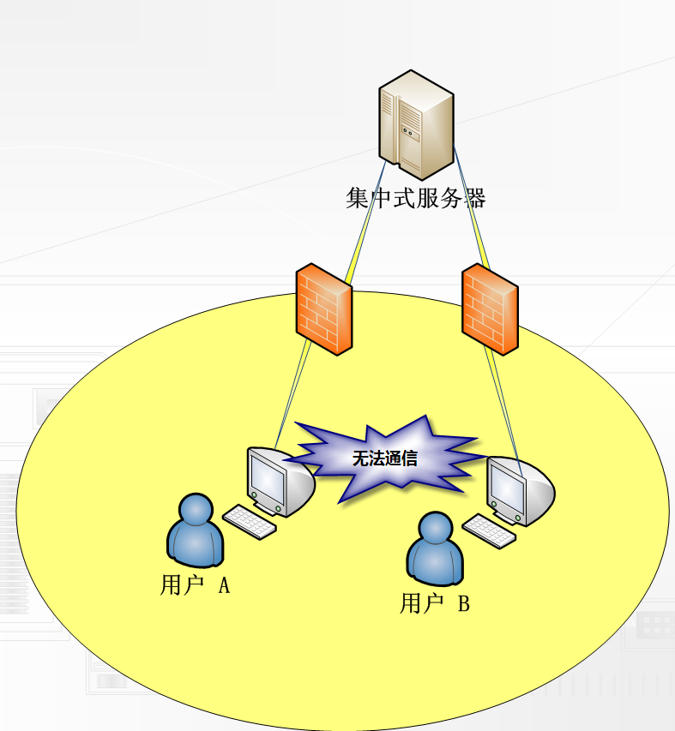

JXChat2有自己的发现机制，可以配置通过代理向一个JXChat2应用发送请求。当需要通过代理发送请求时JXChat2把寻找对等点的消息打包发送给代理服器的一个HTTP请求中；然后代理服务器就像对待其他消息一样转发该请求。当防火墙外的JXChat2应用收到请求后它也会将回复信息放在HTTP消息中，然后将之发送给代理服务器，再由代理服务器转发给寻找发起端的JXChat2应用。整个过程全部通过HTTP协议完成，并实现了两个JXChat2的发现。HTTP协议对任何防火墙和过滤机制来说都是无条件允许通过的。

跨 NAT

方便的点对点消息和文件互传

JXChat2已实现功能

消息的互传

文件的互传

人性化设计

国际化支持

强大的可扩展性

主要技术及实现方案

界面结构

内核部分

项目前景

